BRÄNDE VERHÜTEN

Feuer, offenes Licht und Rauchen verboten
Verhalten im Brandfall
 | Ruhe bewahren
 | Brand melden  In Sicherheit bringen |  | Feuerwehr 112  Feuermelder betätigen  Gefährdete Personen warnen  Hilflose mitnehmen  Türen schließen
 | 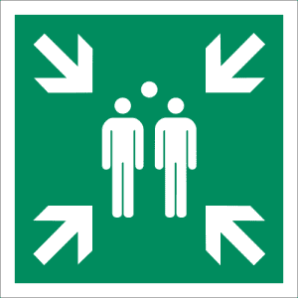 |  | Gekennzeichneten  Fluchtwegen folgen  Aufzug nicht benutzen  Auf Anweisungen achten  Sammelstelle aufsuchen
 | Löschversuch  unternehmen | 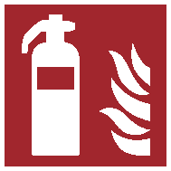 | Feuerlöscher benutzen  Wandhydrant benutzen  Brandschutzordnung nach DIN 14096 Teil A

